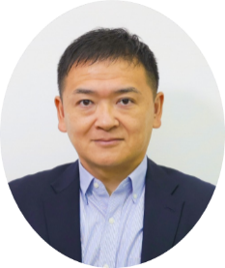**参加申込書　締め切り6月5日(月)**

　ファシリテーター(石井氏)　　　　パネリスト(吉田氏)　　　　　　パネリスト(小林氏)　　　　　パネリスト(岡田氏)

・九州工業大学大学院生命体工学研究科人間知能システム工学専攻教授 社会ロボット具現化センター センター長 石井和男　氏

・国立研究開発法人海洋研究開発機構　技術開発部 次長　吉田弘 氏

・株式会社スペースワン　代表取締役　小林康宏　氏

・九州職業能力開発大学校　生産電子情報システム技術科　特任職業能力開発教授　岡田正之　氏

FAX :０８３６-５３-５０７１

E-mail：sangaku@iti-yamaguchi.or.jp

お申し込み　「水中ロボット技術研究会キックオフセミナー」

締め切り：６月８日(水)

飛行機の前に立っている少年

|  |  |  |  |  |  |
| --- | --- | --- | --- | --- | --- |
| 会社・団体名 |  | | | | |
| 連絡先 | TEL: | | Mail: | | |
| 参加者氏名 | | 部署・役職等 | メールアドレス  **※必ずご記入ください** | 参加方法 | パネルディスカッション |
|  | |  |  | 会場 ・ Web | 出 ・ 欠 |
|  | |  |  | 会場 ・ Web | 出 ・ 欠 |
|  | |  |  | 会場 ・ Web | 出 ・ 欠 |

※Web参加者には、後日、Zoom Webinarの事前登録のご案内を上記メールアドレスにお送りします。

※Web開催のみに変更する場合がありますので、メールアドレスは必ずご記入ください。

**山口県産業技術センター案内図**

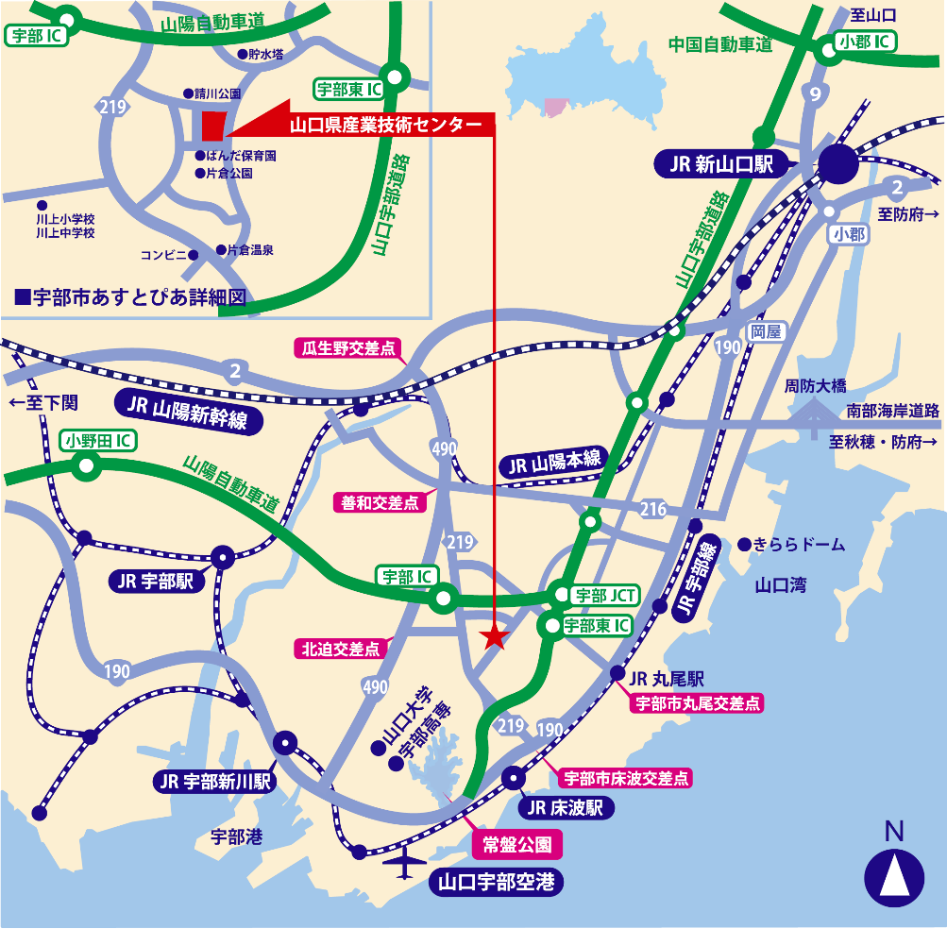

●JR山陽本線新山口駅より約18km

･車で約25分

●JR宇部線床波駅より約5km

　･車で約10分

●山口宇部空港より約8km

　･車で約15分

●山陽自動車道宇部ICより約4km

　･車で約8分

●山口宇部道路宇部東ICより約3km

　･車で約4分

●宇部新川駅より約8km

　・バスで約35分

◆事務局・お問い合わせ

〒755-0195 山口県宇部市あすとぴあ四丁目1番1号

（地独）山口県産業技術センター プロジェクト管理室　　　TEL：0836-53-5052　　FAX：0836-53-5071

E-mail：sangaku@iti-yamaguchi.or.jp　　URL：https://www.iti-yamaguchi.or.jp/

※ご記入いただいた個人情報は適切に管理し、セミナーのご案内など弊所関連の活動の範囲内でのみ利用します。

**主催：　山口県　　　　　（地独）山口県産業技術センター**